ПАМЯТКА НАСЕЛЕНИЮ

Безопасность отдыха у водоемов

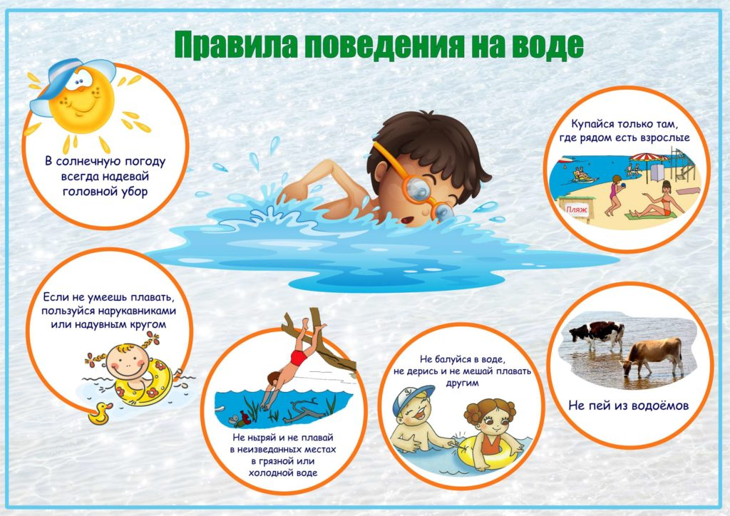
Основные причины гибели детей на воде:
- неумение плавать;
- оставление без присмотра;
- купание в необорудованных и запрещенных местах;
- несоблюдение температурного режима;
- незнание, а порой игнорирование правил поведения у воды, на воде и на льду, способов спасения и оказания первой доврачебной помощи.
Требования безопасности к купанию:
Место купания — оборудованный пляж или специальная купальня. Акватория пляжа должна быть ограничена буйками, дно спокойное по рельефу, пологое, песчаное. Обязательны щиты со средствами спасения (спасательные круги, шары, концы и т. д.), спасательный пост, шит с указанием условий купания (температура воды и воздуха, волнение, ветер).
Необорудованный пляж (в походах, экскурсиях) обязательно обследуется опытным взрослым. Проверяется качество дна, отсутствие коряг, пеньков, металлических предметов, омутов, водоворотов, промышленных и иных стоков, качество берега и т. д.
Режим купания. Температура (не менее): воды 18°, воздуха 20°. После приема пищи должно пройти не менее 1,5-2 ч. Время купания не более:
- 15-40 мин при 24°;
- 10-30 мин при 22°;
- 5-10 мин при 20°;
- 3-8 мин при 18-19°.
Запрещено купание при шторме, сильном ветре, других неблагоприятных метеоусловиях.

Основные правила
- Если не умеешь плавать, не заходить в воду глубже пояса.
- Не заплывать за ограждение (буйки) или далеко от берега, если буйков нет.
- Не заплывать на фарватер.
- Не плавать вблизи причалов, пирсов, дамб и т. п.
- Не подплывать к теплоходам, катерам, баржам и другим плавсредствам. Может затянуть под днище, под винты, ударить бортом, захлестнуть волной от форштевня.
- Не нырять в необорудованных местах, в том числе с крутого берега, причалов, лодок, водозаборов (удар головой о дно или предметы на нем может привести к потере сознания и гибели). Даже осока, лежащая на воде, опасна.
- Не терять друг друга из виду.

Как поступать в некоторых случаях
- Почувствовав усталость — лечь на спину, легкими гребными движениями удерживать себя на поверхности, отдохнуть.
- При попадании воды в дыхательные пути — приподняться над водой, откашляться.
- Если несет течение — плавно приближаться к невысокому берегу. При попадании в омут — набрать воздуха в лег- кис, глубоко нырнуть и сделать рывок в сторону от оси водоворота (по течению), потом всплывать. Если запутался в тине — лечь на спину; возвращаться необходимо по следу в тине.
- При судороге — лечь на спину, энергично растереть мышцу. Позвать на помощь.
- Главное — спокойствие, не паниковать, не стесняться позвать на помощь.
ПОМНИТЕ: соблюдение правил поведения на водных объектах сделают ваш отдых по настоящему радостным и приятным!
Будьте внимательны и осторожны. Но если все же беда произошла, помните: рядом с Вами находятся профессионалы. Не медлите с вызовом помощи по телефонам:
- единый телефон вызова экстренных оперативных служб «112»,
- службы спасения Волгограда – «089»

ЕДИНЫЙ ТЕЛЕФОН ВЫЗОВА ЭКСТРЕННЫХ ОПЕРАТИВНЫХ СЛУЖБ 112
Комитет гражданской защиты населения
администрации Волгограда

